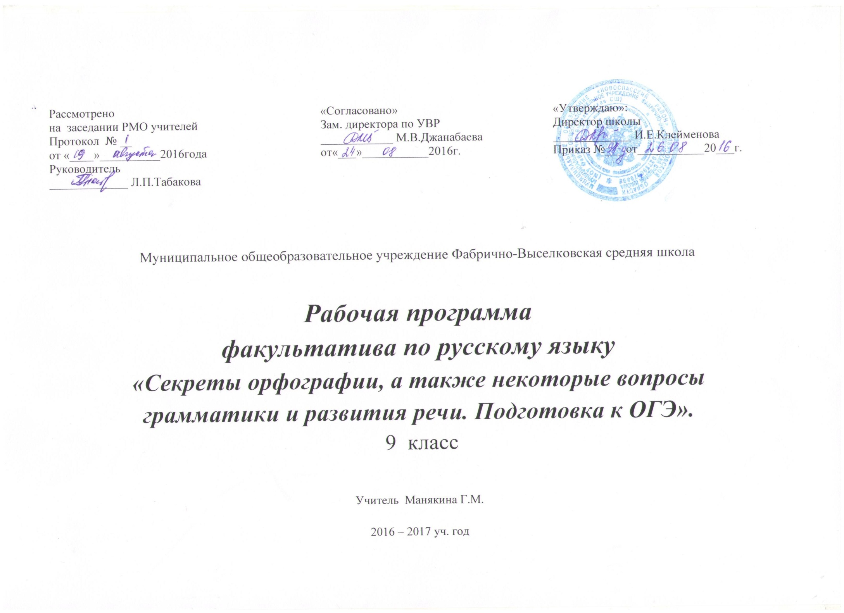

Рабочая программа факультативного курса
«Секреты орфографии, а также некоторые вопросы грамматики и развития речи. Подготовка к ОГЭ по русскому языку».

Предмет: русский язык
Класс: 9
Общее количество часов - 17
Составитель программы учитель русского языка и литературы Манякина Г.М.

1.Планируемые результаты овладения курсом.
В ходе занятий учащиеся должны:
• овладеть комплексом умений, определяющих уровень языковой и лингвистической компетенции 9-классников;
• научиться грамотно писать сжатое изложение, используя соответствующие приёмы компрессии текста;
• владеть формами обработки информации исходного текста;
• работать с тестовыми заданиями: самостоятельно (без помощи учителя) понимать формулировку задания и вникать в её смысл;
• четко соблюдать инструкции, сопровождающие задание;
• самостоятельно ограничивать временные рамки на выполнение заданий;
• уметь работать с бланками экзаменационной работы;
• сосредоточенно и эффективно работать в течение экзамена.
На каждом занятии предусматривается теоретическая часть (повторение правил, изучение трудных случаев правописания, определение этапов создания текста) и практическая часть (выполнение различных упражнений, помогающих сформировать языковую, лингвистическую и коммуникативную компетентности; закрепить знания орфографических и пунктуационных правил, приобрести устойчивые навыки).
2.Содержание данного факультативного курса
нацеливает на систематизацию некоторых встречающих затруднения у учащихся правил орфографии и пунктуации. Также уделяется внимание правильности и культуре русской речи, речевым и грамматическим ошибкам, редактированию творческих работ.
Важнейшим направлением в обучении являются систематизация и обобщение знаний в области правописания. Для этого необходимо применять наиболее эффективные приёмы, которые помогают реализовать указанное направление. Это прежде всего работа с обобщающими схемами и таблицами по орфографии и пунктуации, работа с разнообразными лингвистическими словарями и орфографический анализ словообразовательных моделей, который развивает способность видеть затруднения. Также затрагивается проблема культуры устной и письменной речи: правильность и уместность выбора языковых средств, правильность речи (произносительные нормы, языковые нормы и языковые ошибки).
Программа рассчитана на 17 часов.

3.Тематическое планирование.

№ | Тема | план | факт
1 | Вводное занятие. Повторение орфографии. Диагностическая работа.
2. | Фонетика. Орфография.
3 | Словосочетание. Виды связи слов в словосочетании.
4 | Морфология. Морфологические признаки самостоятельных частей реч.
5 | Практикум по выполнению тестовых заданий.
6 | Текст как единица языка. Тема, идея, проблема текста и способы их установления и формулирования.
7 | Главная и второстепенная информация в тексте. Ключевые слова и их роль в определении границ главной информации. Способы сокращения текста
8 | Виды изложений. Особенности сжатого изложения
9 | Работа над сжатым изложением. Практикум
10 | Лексика. Лексическое значение слова. Синонимы, антонимы, омонимы, фразеологизмы.
11 | Тропы и их роль в тексте
12 | Синтаксические фигуры как средство выразительности
13 | Грамматические явления и их роль в тексте
14 | Связь лексики и грамматики
15 | Сочинение на лингвистическую тему. Композиция сочинения. Критерии оценки сочинения.
16 | Анализ цитат из открытого банка данных (ФИПИ)
17 | Практическая работа. Написание сочинения. Выполнение демоверсии ОГЭ

